Topología del Taller BGP con IPv6 (ASN)

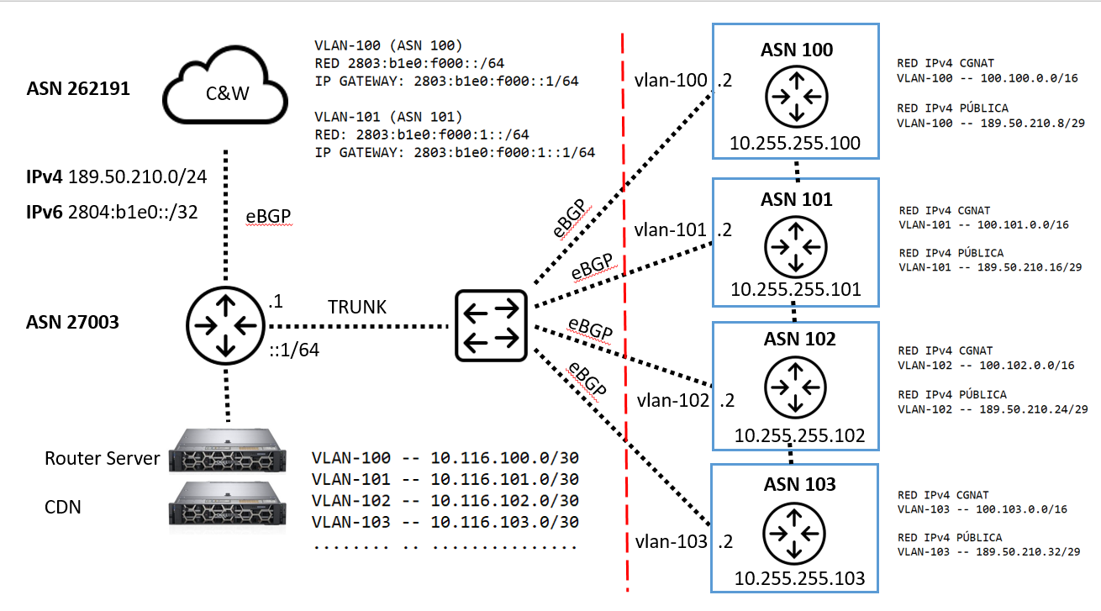

Tabla de direccionamiento IPv6 globales.

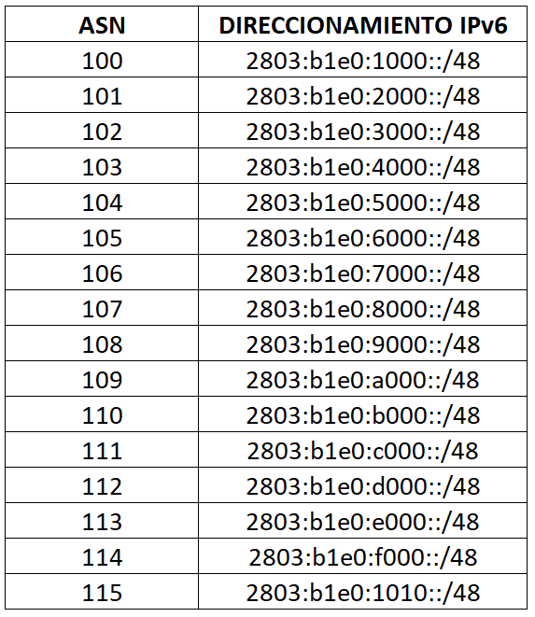

Tabla direccionamiento IPv4, para CGNAT de sus clientes.

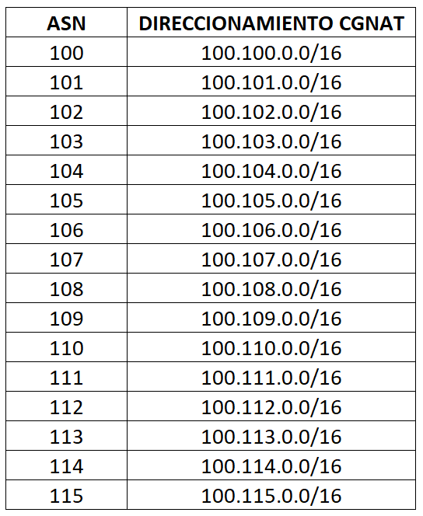

Tabla de direccionamiento IPv4 público por cada ASN.

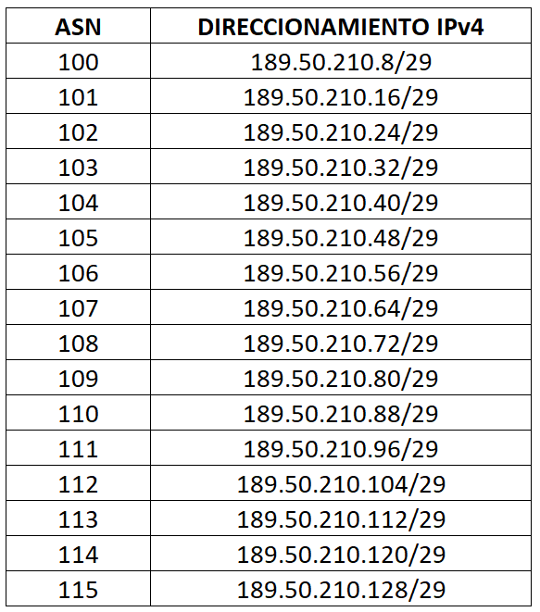

Ya conociendo la herramienta que pone a disposición Mikrotik v7, es hora de aprovecharla, para ellos vamos hacer una serie de pasos para poder sacarle el mayor provecho.

**Paso #1**

Router fantasy realmente es un proceso que se ejecuta y se mantiene activo hasta que lo bajemos de forma manual, peor tiene la ventaja que puede ser usado como fuente de información IGP como por ejemplo OSPF, eso nos permite hacer pruebas, simular comportamientos de nuestras políticas.

Ahora utilizando la CLI vamos a crear rutas que nos permitan probar la herramienta, para ejemplificar vamos a utilizar el AS como parte de la red que vamos a formar, entonces la red a trabajar seria:

* 10.40.XXX.0/24

Donde XXX se remplaza por el AS asignado.

**Paso #2**

Creamos un bridge con cualquier nombre y le asignamos una ip /32 cualquiera que no esté dentro de nuestro rango.

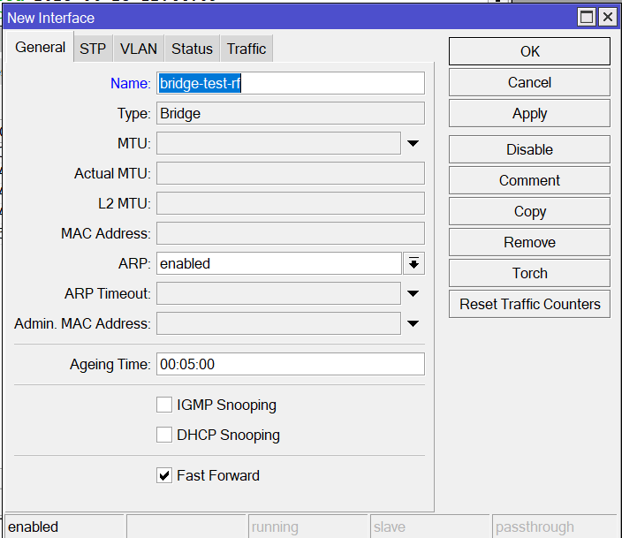

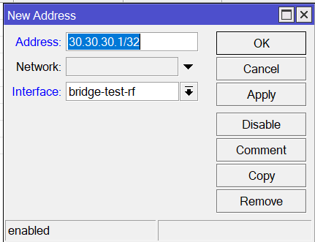

**Paso #3**

Ya con los datos anteriores ejecutamos el siguiente comando en la CLI de Mikrotik.



**Paso #4**

Repetimos el paso, pero con IPv6, las XXX deben ser reemplazadas por el AS asignado.



**Paso #5**

Ahora verifiquemos que el proceso este corriendo correctamente.



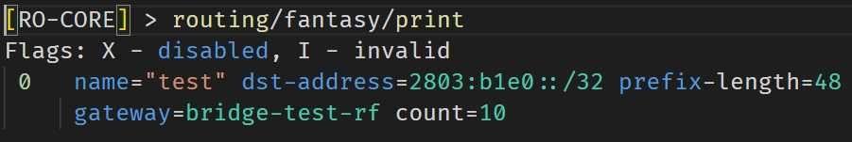

**Paso #4**

Ahora verificamos la tabla de enrutamiento.

